# **I Caribe MSC World America**

**MT-60743** - Web: <https://viaje.mt/gvdq>

**8 días y 7 noches**

Desde $1182 USD | INTERIOR + 260 IMP

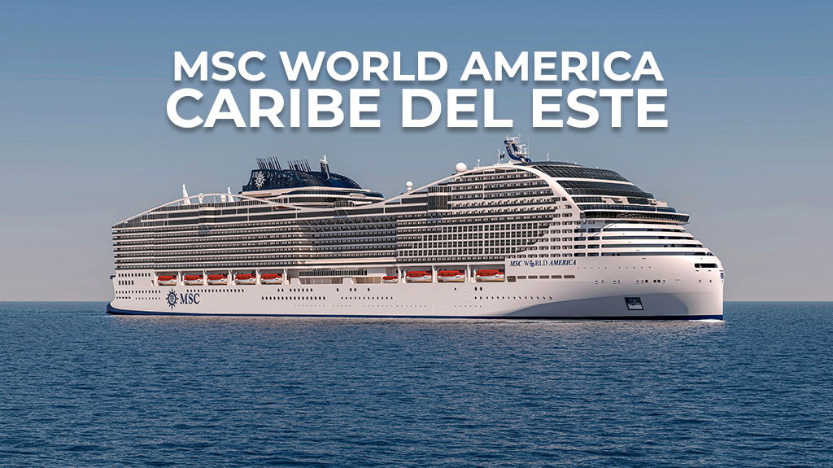

**Solo Crucero**

#### **I SALIDAS**

ABRIL 12, 2025

#### **I PAISES**

Estados Unidos, República Dominicana, Puerto Rico, Bahamas.

#### **I CIUDADES**

Miami, Puerto Plata, San Juan, Ocean Cay Reserva Marina, Miami.

#### **I ITINERARIO**

**\*\*\* MSC WORLD AMERICA \*\*\***

El MSC World America es el barco más grande y avanzado tecnológicamente de la flota de MSC Cruceros. Cuenta con un diseño moderno y elegante, y ofrece un ambiente relajado y cómodo para todos los huéspedes. El barco cuenta con una gran variedad de alojamientos, desde camarotes interiores hasta suites de lujo, todos diseñados para satisfacer las necesidades de los viajeros más exigentes. Cuenta con 22 cubiertas, 47 metros de ancho, 40.000 m2 de espacio público, 2.626 camarotes y tiene una capacidad para 6.762 pasajeros. Además, en este barco trabajan 2.138 personas.Con 13 restaurantes a bordo, incluidos seis restaurantes de especialidades y tres amplios restaurantes-bufé, los huéspedes tienen una amplia variedad de opciones gastronómicas para elegir. Además, el barco cuenta con siete piscinas y 13 bañeras de hidromasaje, así como un teatro, cine, una academia de drones, zona para niños y aquapark. Además de la experiencia gastronómica, el MSC World America ofrece una gran cantidad de actividades y entretenimiento para sus huéspedes. Los viajeros pueden disfrutar de la piscina, el spa, el gimnasio, el cine, la discoteca, la biblioteca y mucho más. El barco también cuenta con un club infantil para niños y adolescentes, y una amplia gama de opciones de entretenimiento para toda la familia. En resumen, el MSC World America es un barco de lujo y tecnología avanzada que ofrece una experiencia inolvidable para todos los huéspedes. Con una amplia gama de servicios y comodidades de alta calidad, este barco es perfecto para aquellos que buscan una experiencia de crucero de primera clase.

**ABRIL 12            MIAMI – FLORIDA (EE. UU)**

El área metropolitana de Miami alberga una gran variedad de culturas, cocinas y actividades. Los cruceros a lo largo de la Bahía de Biscayne beben en la costa repleta de rascacielos, y en la deslumbrante Miami Beach, los bañistas se divierten con el telón de fondo de los vibrantes edificios art déco. El lugar de moda de la vida nocturna, South Beach, bulle de actividad hasta las primeras horas de la mañana. Las avenidas bordeadas de árboles de Coral Gables albergan lugares destacados como el Jardín Botánico Tropical Fairchild y la Piscina Venetian, un pozo histórico de 1923 alimentado por agua de manantial. La ciudad ofrece mucho para hacer, con numerosos museos y equipos deportivos profesionales, puertos deportivos y clubes náuticos, campos de golf y más, pero algunos visitantes se dirigen al suroeste hasta el Parque Nacional Everglades. La reserva de 1,5 millones de acres alberga excursiones en bote y en canoa, así como caminatas de observación de vida silvestre para ver caimanes y manatíes.

**ABRIL 13            ALTAMAR**

El MSC World America ofrece nuevas características acuáticas para aquellos que buscan relajarse a bordo. El barco cuenta con seis impresionantes piscinas, cada una con una atmósfera y experiencia diferentes para huéspedes de todas las edades. Además, hay 14 bañeras de hidromasaje para permitir que los huéspedes se mimen con los relajantes chorros de agua mientras disfrutan de las vistas al mar. Si buscas un ambiente tranquilo y relajante para disfrutar del sol y el agua, no te pierdas estas características acuáticas del MSC World America. Ven y sumérgete en una experiencia única de relajación y bienestar en el mar.

**ABRIL 14            PUERTO PLATA – REPUBLICA DOMINICANA**

Un verdadero paraíso para los amantes de los resorts, Puerto Plata se desarrolló únicamente como un destino de vacaciones, con un campo de golf diseñado por Robert Trent Jones, Jr., un centro ecuestre, una gran variedad de deportes acuáticos y una larga extensión de playa de arena. Puede visitar el Museo de Ambar Dominicano para ver una gran colección de especímenes exóticos de ámbar y el Fuerte San Felipe, el fuerte más antiguo del Nuevo Mundo.

**ABRIL 15            SAN JUAN – PUERTO RICO**

El Viejo San Juan es rico en tradición española, con calles icónicas de adoquines azules y arquitectura colonial. Esta sección histórica de la ciudad puertorriqueña se ve fácilmente a pie, y los pasajeros de cruceros pueden comprar artesanías, relajarse en un parque sombreado o recorrer El Morro, una fortaleza española del siglo XVI con vista al mar. New San Juan es distintivamente elegante con lujosos resorts, excelentes restaurantes y grandes casinos. Los visitantes pueden disfrutar de una excursión a El Yunque, el único bosque tropical lluvioso en el sistema forestal nacional de EE. UU., o participar en excursiones en tierra que incluyen actividades como pesca en alta mar, esnórquel, buceo e incluso kayak en una bahía bioluminiscente.

**ABRIL 16 - 17        ALTAMAR**

El MSC World America cuenta con el impresionante Panorama Lounge, ubicado en la popa del barco, donde los huéspedes pueden disfrutar de experiencias temáticas de música mientras disfrutan de bebidas previas al espectáculo. El salón cuenta con un piso interactivo con diseños únicos que transforman el espacio, así como pantallas cambiantes que reflejan el tema de la noche. Si buscas una experiencia emocionante en un ambiente acogedor, el Panorama Lounge es el lugar perfecto para ti. Ven y disfruta de la música, las bebidas y la vista panorámica en el MSC World America.

**ABRIL 18            OCEAN CAY MARINE RESERVE – BAHAMAS**

Ubicada a 20 millas al sur de Bimini, la Reserva Marina MSC de Ocean Cay es una escapada exclusiva que ofrece algunas de las mejores playas del mundo y ofrece una variedad de experiencias inspiradas en el Caribe. La isla tiene 95 acres de playa prístina y tierra de Reserva Marina llena de características caribeñas distintivas como un pueblo de las Bahamas, árboles de cornejo de Jamaica, manglares, Beach Morning Glory y varias otras plantas alrededor de la isla. Un muelle frente al mar permite a los pasajeros bajar del barco y entrar directamente en la isla. La Reserva Marina de Ocean Cay cuenta con una vida nocturna única con música en vivo y entretenimiento en un gran anfiteatro. También hay muchos restaurantes y bares que los huéspedes pueden explorar en su tiempo libre mientras se mueven libremente entre el barco y la isla durante su estadía. Otros aspectos destacados del cayo son una laguna interior,

**ABRIL 19            MIAMI – FLORIDA (EE. UU)**

Desembarque a la hora indicada por la naviera

#### **I TARIFAS**

|  |  |
| --- | --- |
| **PRECIOS POR PERSONA, SOLO CRUCERO, EN USD** | |
| **Categoría** | **1er y 2do pasajero** |
| PR1 – BALCÓN | $ 1,745.00 |
| OR1 – EXTERIOR | $ 1,635.00 |
| IR1- INTERIOR | $ 1,182.00 |
| IMPUESTOS PORTUARIOS | $ 260.00 |
| PROPINAS | $ 112.00 |
| **TARIFAS SUJETAS A DISPONIBILIDAD Y CAMBIOS SIN PREVIO AVISO *** INCLUYE PAQUETE DE BEBIDAS + WIFI \*\*\*** | |

#### **I HOTELES**

**Precios vigentes hasta el 12/04/2025**

#### **I EL VIAJE INCLUYE**

● 07 noches de crucero.

● Hospedaje en la categoría seleccionada de crucero.

● Alimentos tipo bufete (desayuno, comida y cena) .

● Acceso a las áreas públicas del barco (albercas, casino, canchas deportivas, tiendas, biblioteca, teatro, cine, disco y bares).

● Propinas (Obligatorias).

● Impuestos.

● Paquete de bebidas + Wifi

#### **I EL VIAJE NO INCLUYE**

● Excursiones.

● Restaurantes de especialidades.

● Gastos personales como llamadas telefónicas, lavandería, internet, spa, etc.

● Ningún servicio no especificado como incluido.

#### **I NOTAS**

**CONSULTAR VIGENCIA DE TARIFAS**

Precios cotizados

**DÓLARES AMÉRICANOS,**

pagos en moneda nacional al tipo de cambio del día. Los precios indicados en este sitio web, son de carácter informativo y deben ser confirmados para realizar su reservación ya que están sujetos a modificaciones sin previo aviso.

**POLÍTICAS DE CONTRATACIÓN Y CANCELACIÓN**

<https://cdn.mtmedia25.com/contratos/contratoadhesion-astromundo-20241002.pdf>

**Precios indicados en USD, pagaderos en Moneda Nacional al tipo de cambio del día.**

**Los precios indicados en este sitio web, son de carácter informativo y deben ser confirmados para realizar su reservación ya que están sujetos a modificaciones sin previo aviso.**

#### **VISA**

**ESTADOS UNIDOS DE AMÉRICA:El trámite de la VISA AMERICANA se realiza estrictamente de manera personal.**No existe autorización de ninguna índole para la intermediación en la presentación de una solicitud de visa a través de un tercero o con un representante.Esta condición aplica para Mega Travel y en general para cualquier agencia de viajes.Para mayor información acerca del trámite de visa americana puede consultarla directamente en el portal de internet de la Embajada en México de los Estados Unidos de América:<https://mx.usembassy.gov/es/visas-es/turismo-y-visitantes/como-solicitar-la-visa/>

**REQUISITOS PARA INGRESAR A ESTADOS UNIDOS**

1. Pasaporte deberá contar con al menos 6 meses de vigencia posteriores a la fecha de regreso.
2. Visa americana vigente

Por disposición oficial de las autoridades estadounidenses ya no necesario presentar el esquema de vacunación completa ni la carta jurada para ingresar al país.

**REPÚBLICA DOMINICANA**

**REQUISITOS PARA INGRESAR A REPÚBLICA DOMINICANA**

1. La mayoría de los visitantes procedentes desde México, independientemente de su estado de vacunación, pueden entrar a República Dominicana.
2. Pasajeros deben completar el Formulario de Localización de Pasajeros al menos 72 horas antes de la salida del vuelo en https://eticket.migracion.gob.do/. Esto generará un código QR que debe ser presentado a la llegada.